متوسطة : | اختبار الفصل الثالث في مادة العلوم الفيزيائية و التكنولوجيا | التاريخ: جوان 2018
المستوى: 1 متوسط |  | المدة: ساعة و نصف

الوضعية 1: (6 نقاط)
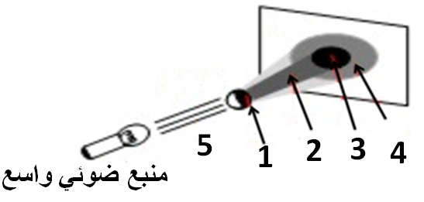
سلطنا ضوء منبع ضوئي واسع على كرة عاتمة وضعت أمام شاشة فتحصلنا على الشكل المقابل
- أكمل البيانات 1-2-3- 4
- ما نوع الحزمة الضوئية (رقم 5)
- ما الذي نراه على الشاشة إذا كان المنبع نقطيا.

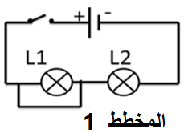
الوضعية 2: (6 نقاط)
ننجز التركيب الموضح في المخطط 1
1.عند غلق القاطعة : أ- هل يتوهج المصباح L₁ ؟ لماذا؟
ب- كيف يكون توهج المصباح L₂ ؟
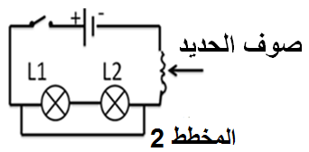
ننجز التركيب الموضح في المخطط 2
2. ماذا يحدث عند غلق القاطعة ؟
3. ما هي أثار استقصار الدارة الكهربائية ؟
4. ما هي الحلول المقترحة لحماية الدارة الكهربائية في حالة الاستقصار؟

الوضعية الإدماجية : (8 نقاط)
والد رفيق يعمل تاجر لبيع اللعب فقام ذات يوم بإحضار لولده مجموعة من السيارات بعد مدة لاحظ رفيق أن السيارتين كانتا معطلتين.
السيارة 1: تسير ببطئ شديد رغم أن البطارية جديدة.
السيارة 2: اصطدمت بالجدار فتكسر أحد أضوائها الأمامية لكن مصباح الجهة الخلفية أصبح لا يشتعل هو الاخر بالرغم من أنه لم يتكسر, إليك السندات التالية :
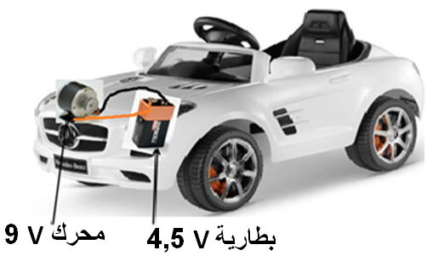 | 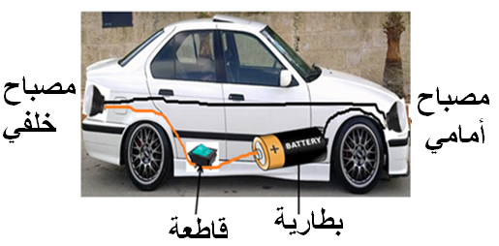
السيارة 1 | السيارة 2

طلب منك رفيق المساعدة لإصلاح هاتين السيارتين:
1. أين يكمن الخلل في السيارتين المعطلتين؟
2. قدم حلول لكل خلل مع رسم مخطط الدارة الكهربائية لكل عملية تصليح قمت بها.

بالتوفيق.

